RICERCA SUI MUSEI IN IRPINIA del 29/9/2022

Al fine di realizzare un inventario completo dei musei presenti sul territorio irpino da conservare nella vostra cartella del servizio civile universale e da pubblicare da parte nostra sul sito internet www.unpliavellino.info ti chiediamo di rispondere alla seguente scheda informativa. Se ci sono più musei compilare la scheda informativa per ciascun museo.
Pro Loco/Comune/Associazione di ………ATRIPALDA…………………..
Volontaria/o Cognome ………………PENTA………… Nome ………ANNAPIA…………..

- Ci sono musei nel tuo paese/città? Si x No☐
- Ci sono musei nei comuni limitrofi al tuo comune Si x No☐
Se si in quali comuni? ……Castelvetere sul calore, Avellino, Taurasi
- Rispondere alle seguenti domande (se non c’è il museo nel tuo comune si chiede di individuare il museo nei comuni limitrofi e di rispondere comunque alle seguenti domande)

3.1 Nome del Museo, nel Comune di: Museo Irpino nel Comune di Avellino
Indirizzo: Piazza Alfredo De Marsico
3.2 Chi lo gestisce: Amministrazione Provinciale di Avellino
3.3 Contatti: tel 0825790539. Mail: info@museoirpino.it,
sito internet www.museoirpino.it
pagina facebook MUSEO IRPINO
3.4 Aperto al pubblico nei giorni: Dal martedì al sabato
Orari: dalle ore 9:00 alle ore 13:00 e dalle 16:00 alle 19:00
3.5 Accesso gratuito: X SI ☐ NO Eventuale costo di ingresso a persona:
ingresso gratuito

  - Informazioni sulla storia e descrizione del contenuto del museo (spazio senza limiti di scrittura):
Il museo irpino si è formato a seguito della raccolta di sculture e reperti archeologici rinvenuti nel territorio Irpino. Il museo nasce grazie al cavaliere Giuseppe Zigarelli, il quale diede vita inizialmente ad un museo domestico presso il proprio palazzo in Avellino. Zigarelli, infatti, gettò le basi per la creazione del Museo Provinciale Irpino grazie alla donazione delle preziose opere di sua proprietà. Nel 1934 venne aperta la prima sede del Museo Irpino, diventando ben presto punto di riferimento dell’intera provincia di Avellino.

3.7 L’oggetto o più oggetti ritenuti più attraenti e di maggior richiamo: Collezione di Vasi Comunicanti, tubo di Geissler.

3.8 Altro: informazioni ritenute interessanti non comprese nelle precedenti domande: il museo è diviso in varie sezioni a seconda delle opere presentate, ad esempio è possibile trovare la sezione Archeologica, Scientifica e quella Presepiale.
3.9 Allegare foto ed eventuali locandine del museo
Vasi comunicanti 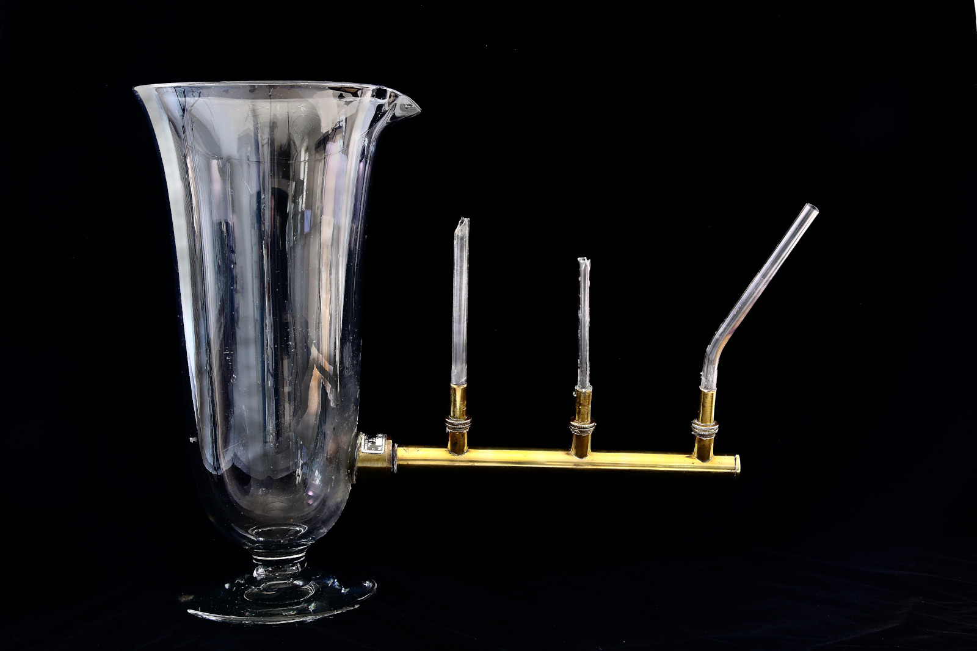
Sede del Museo Irpino 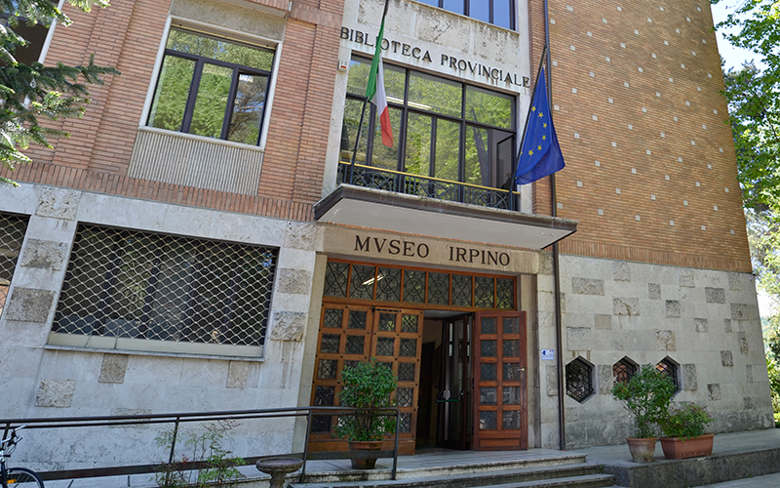

4 Quale/i museo/i hai visitato? Museo del Carnevale (Castelvetere sul Calore), Museo Antiquarium (Atripalda).

4.1 Cosa ti ha attirato di più? La bellezza e l’autenticità delle opere in essi contenuti

5 Quali musei irpini conosci?
Museo Archeologico di Bisaccia, Museo civico di Summonte, Museo Antiquarium di Atripalda, Museo Etnografico di Volturara.

6 Cosa rappresenta per te il museo?
Il museo, così come il museo irpino, è centro di storia, cultura e antiche tradizioni. Visitare un museo permette ai giovani di conoscere ed entrare in contatto con diverse forme di civiltà e approfondire tematiche importanti. Il Museo rappresenta per me un punto di incontro tra la storia di oggi e quella di ieri, concetto importante per il corretto sviluppo della nostra generazione.

Fonti: https://www.museoirpino.it

La seguente scheda compilata va restituita alla mail provinciale@unpliavellino.it

